*Nombre del Alumno: Dulce Violeta González Morales. Mapa conceptual*

*Nombre del tema: LENGUAJE ALGEBRAICO*

*Parcial :2*

*Nombre de la Materia :Álgebra*

*Nombre del profesor: Juan José Ojeda Trujillo*

*Comitán de Domínguez Chiapas 14/10/2023*

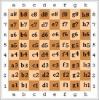

**EJEMPLOS**

**Son los símbolos usados en álgebra para representar las cantidades en los números y las letras. Los números se emplean para representar cantidades conocidas y determinadas. Las letras se emplean para representar toda clase de cantidades, ya sean conocidas o desconocidas.**

**NOTACIÓN ALGEBRAICA**

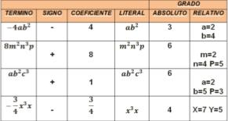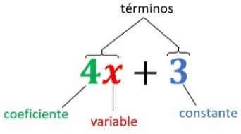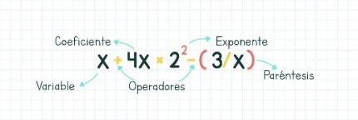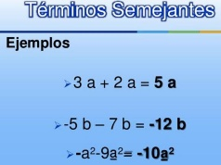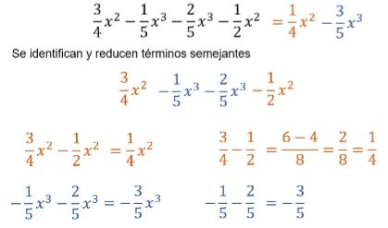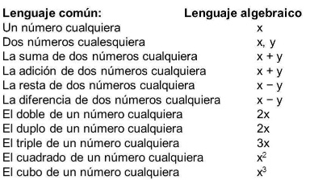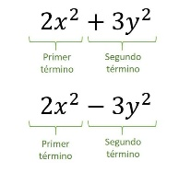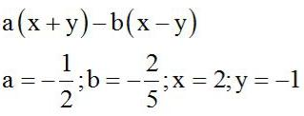

**GRADO DE UNA EXPRESIÓN ALGEBRAICA**

**VALOR NUMÉRICO DE UNA EXPRESIÓN ALGEBRAICA**

**EJEMPLOS**

**Corresponde a la máxima potencia a la que está elevada la incógnita algebraica de la ecuación**

**EJEMPLOS**

**Un término algebraico es el producto de un factor numérico por una o más variables literales. En cada término algebraico se distinguen el coeficiente numérico (que incluye el signo y constantes matemáticas) y la parte literal (que incluye variables).**

**TERMINOLOGÍA**

**EJEMPLOS**

**Se llaman expresiones algebraicas enteras a aquellas que no contienen denominadores algebraicos. Ninguna letra está en el denominador ni afectada por una raíz o por un exponente negativo.**

**EXPRESIÓNES ALGEBRAICAS**

**LENGUAJE ALGEBRAICO**

**EJEMPLOS**

**Un término semejante es aquel que se parece a otro término. El signo y el exponente pueden cambiar, entonces son aquellos monomios que tienen la misma literal elevada al mismo exponente. Algunos ejemplos son los siguientes: 2x y 3x negativo son términos semejantes, tienen la misma literal elevada al mismo exponente 1**

**TÉRMINOS SEMEJANTES**

**EJEMPLOS**

**Reducir términos semejantes significa sumar o restar monomios semejantes, es decir, suma o resta de términos semejantes. Primero se identifican los términos semejantes, luego se realizan las operaciones correspondientes.**

**REDUCCIÓN DE TÉRMINOS SEMEJANTES**

**EJEMPLOS**

**Es una combinación de números, letras y símbolos de operaciones matemáticas, que respeta las reglas del lenguaje algebraico.**

**Más complejo de comunicación intencional (Ramos, s.f.) que relaciona sistemáticamente símbolos con significados y establece reglas para combinar y recombinar tales símbolos con la finalidad de ofrecer diferentes tipos de información.**

**LENGUAJE COMÚN Y ALGEBRAICO**

**Podemos recordar el orden usando PEMDSR: Paréntesis, Exponentes, Multiplicación y División (de izquierda a derecha), Suma y Resta (de izquierda a derecha).**

**ORDENACIÓN DE LOS ELEMENTOS**

**EJEMPLOS**

**Cuando en una expresión algebraica sustituimos las letras por los valores que nos dan y luego resolvemos las operaciones, el resultado que se obtiene se llama valor numérico de una expresión algebraica.**

**VALOR NÚMERICO DE UNA EXPRESIÓN ALGEBRAICA**

**EJEMPLOS**